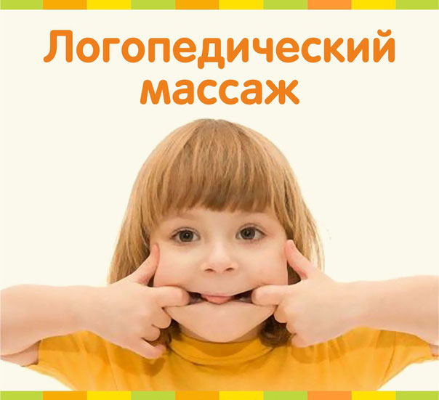 **Памятка для родителей**

**Для чего нужен логопедический массаж**

Логопедический массаж — это специальные приемы воздействия на участки тела, так или иначе связанные с речевой деятельностью.

Эта процедура изменяет состояние мышечной ткани, нервных волокон, кровеносных сосудов, кожного покрова, таким образом решая задачи, для которых, собственно, и проводится.

**Польза логомассажа**

Благодаря выполнению логопедического массажа в организме происходит ряд изменений:

* нормализация гипо- или гипертонуса мышц в мимической и артикуляционной мускулатуре;
* уменьшение патологических непроизвольных мышечных движений;
* активизация и увеличение силы сократительной способности мышц аппарата речи;
* улучшение качеств артикуляции, в том числе четкости, объема, скорости;
* восприятие движений речеобразующих органов.

И что в итоге? А в итоге массаж речевых зон лица приносит следующую пользу:

* благотворно влияет на нервную систему и общее состояние организма;
* стимулирует лимфо- и кровообращение, регулирует тканевые процессы обмена, способствует насыщению крови кислородом и улучшению клеточного питания;
* увеличивает эластичность мышц и силу их сокращений, помогает их восстановлению после нагрузок, повышает работоспособность;
* снижает тонус при спазмах и поднимает его при слабости органов артикуляции, задействует малоподвижные мышечные участки;
* формирует координацию движений органов речи, стимулирует их восприятие;
* увеличивает объем и диапазон движений;
* укрепляет мышцы и готовит артикуляционный аппарат к максимально быстрой постановке звуков.

**Показания и противопоказания**

Именно благодаря такому спектру действия этот метод активно применяется при дизартрии, дислалии, алалии, афазии, ринолалии, заикании, дефектах голоса, задержке речевого развития, а также во всех случаях, когда нарушен мышечный тонус аппарата речи.

Противопоказания тоже есть. Это общие инфекционные заболевания, болезни кожи, слизистой оболочки глаз, полости рта, увеличение лимфоузлов.

**Виды логопедического массажа**

В современной логопедии используются различные технологии логопедического массажа:

1. Классический, когда руками с помощью специальных приемов участки тела гладят, растирают, разминают, а также создают вибрацию.
2. Точечный, при котором стимулируют или расслабляют биологически активные точки, его проведение требует специальных знаний и навыков.
3. Аппаратный, который делают с использованием специальных приборов.
4. Самомассаж, при котором массируют лицо руками или покусывают язык зубами.
5. Зондовый логопедический массаж, когда с помощью зондов активизируют деятельность отдельных участков органов артикуляции.

Сила и длительность воздействия определяет, будет это расслабляющий или активизирующий массаж. Легкое нажатие и скользящее поглаживание снижают возбудимость. И наоборот, глубокие и энергичные прикосновения дают тонизирующий эффект.

Массаж проводится курсом 10-15 сеансов с перерывом 2 месяца.

Учитель-логопед Воробьева В.В.